**Requerimiento Número: 159120**

|  |  |
| --- | --- |
| Nombre Proyecto: | Agenda Más |
| Sistema y/o Módulo: | Reagendamiento de Cita |

|  |  |  |
| --- | --- | --- |
| Modulo: Agenda Más – Reagendamiento de Cita | | Origen  Agenda Más  Camila Plueba |
| Negocio:  Alto Impacto  Mediano Impacto  Bajo Impacto | | |
| Objetivo: Reparar el reagendamiento de Cita | | |
| Precondiciones [Mesa de Ayuda o USYM]: No Hay | | |
| Post- Condiciones [TI]: | Éxito: Se reagenda correctamente la cita | |
| Fracaso: No permite reagendar una cita | |

|  |  |  |  |
| --- | --- | --- | --- |
| **Aprobación del Documento** | | | |
| **Sec.** | **Secuencia de Pasos** | **Fecha** | **Responsable** |
| *1* | ***Generación de Solicitud*** | *04-04-2018* | *Camila Puebla - Servicios* |
| *2* | ***Validación Desarrollador*** |  | *[Tei]* |
| *3* | ***Validación con Analista Desarrollo*** |  | *[Tei]* |
| *4* | ***Validación QA o Servicio*** |  | *[QA O Servicios]* |

|  |  |  |  |  |  |
| --- | --- | --- | --- | --- | --- |
| **Evolución del Documento** | | | | | |
| **Versión** | **Nro. de Revisión** | **Preparado por** | **Revisado**  **por** |  | **Observaciones** |
| *1.0* | *1* | *Víctor Coronado* |  |  |  |
| *1.0* | *2* |  |  |  |  |
| *1.0* | *3* |  |  |  |  |
| *1.2* | *4* |  |  |  |  |
| *1.2* | *5* |  |  |  |  |
| *1.3* | *6* |  |  |  |  |

**Tabla de contenidos**

1. Origen: 4

2. Requerimiento: 4

3. Nodo involucrado: 4

4. Análisis: 4

4.1 Mapa de Navegación 4

4.2 Data de Prueba 4

4.3 Mapa de Clases 4

4.4 Descripción [TeI] 4

5. Receptor: 4

6. Documento Adjunto: 5

7. Análisis de Impacto: 5

8. Solución: 5

9. Imágenes: 5

10. Detalle Técnico: 5

11. Script de Comprobación y corrección de Data: 5

12. Pruebas Unitarias Funcionales: 6

13. Control de Cambios: [SI/NO] 6

14. Anexo: 6

## Origen:

Camila Puebla – Servicios

## Requerimiento:

Al realizar pruebas de agenda MAS modalidad Call Center en ambiente de producción, sin embargo tengo algunas observaciones las cuales revisé con Victor Coronado.

1.- En esta modalidad no llega comprobante de cita al correo del paciente, realice la prueba con un paciente inscrito en el CESFAM Ossandon y cambié su correo electrónico al mío, sin embargo al tomar la hora ni al confirmar la citación no llegó el envío de comprobante al mail del paciente.

2.- Al tratar de reagendar una cita ya dada, el sistema no permite la realización de la acción, marcando o no la opción del check “enviar comprobante” el sistema muestra el mensaje que envío en la pantalla inferior.

## Nodo involucrado:

Todos.

## Análisis:

### Mapa de Navegación

Agenda Más – Reagendamiento de Cita

### Data de Prueba

No hay

### Mapa de Clases

No Hay

### Descripción [TeI]

No hay.

## Receptor:

Víctor Coronado

## Documento Adjunto:

No hay.

## Análisis de Impacto:

Alto

## Solución:

Se cambió el proveedor de correos para el envío de las citas, se creó un procedimiento almacenado nuevo que permite obtener con mayor rapidez las citas del paciente.

## 

## Imágenes:

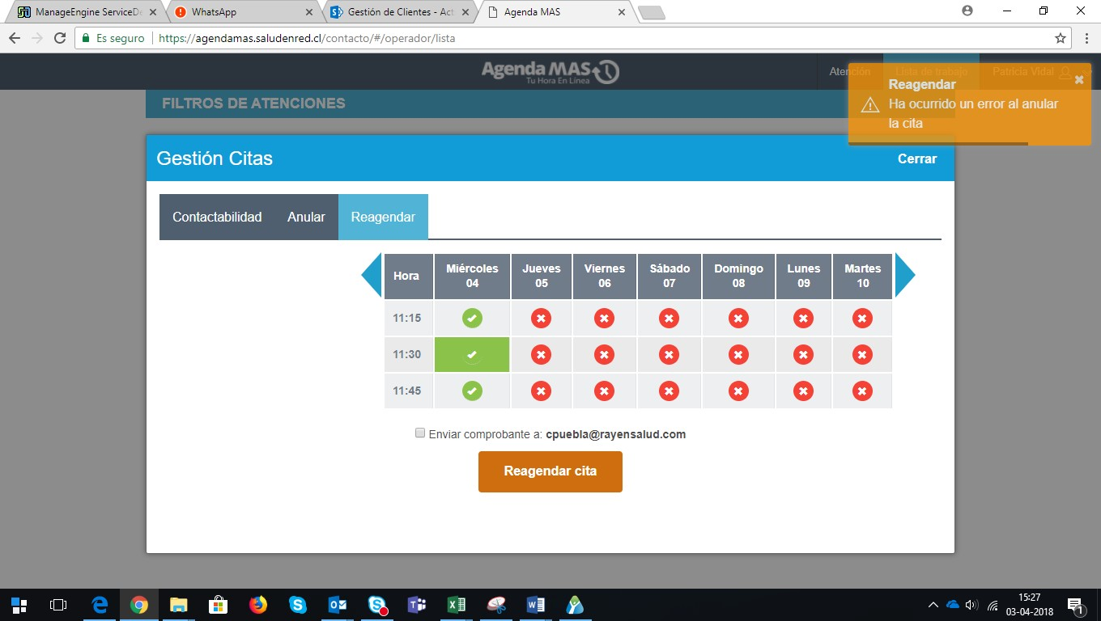

## Detalle Técnico:

[Párrafo opcional que permite identificar el detalle técnico para la publicación del requerimiento.]

## Script de Comprobación y corrección de Data:

[Párrafo opcional que permite adjuntar scripts asociados a BD.]

## Pruebas Unitarias Funcionales:

[Párrafo obligatorio que permite adjuntar la evidencia de las pruebas unitarias realizadas.]

## Control de Cambios: [SI/NO]

## Anexo:

**Control de Versiones**

|  |  |  |  |  |
| --- | --- | --- | --- | --- |
| **Versión** | **Fecha** | **Autor** | **Revisado por** | **Principales Cambios** |
| 1.0 | 10-04-2018 | Víctor Coronado | [Nombre] | Creación Documento |
|  |  |  |  |  |